**QUESTÕES DE ANÁLISE DE INVESTIMENTOS DO ENADE 2015, 2018 E 2022**

(Questão 35, ENADE 2018) – Análise de investimento

Pesquisadores realizaram um estudo que envolveu 392 diretores financeiros de pequenas e grandes empresas e cujo foco se dirigiu para as práticas empresariais das companhias em que atuavam. Na pesquisa, os diretores financeiros tinham de indicar as técnicas de orçamento de capital que eles utilizavam. Verificou-se, no estudo, que a maioria usava o método do VPL (valor presente líquido; 74,9%) e o método da TIR (taxa interna de retorno; 75,7%) para avaliar os projetos, e muitos deles (56,7%) também usavam a abordagem do período de payback, além de outras técnicas. Considerando a pesquisa apresentada, avalie as asserções a seguir e a relação proposta entre elas.  
  
I. Ao tomar decisões de aceitar ou rejeitar um projeto, os diretores financeiros das empresas devem calcular e levar em consideração diferentes indicadores, como o payback, payback descontado, VPL, TIR, TIR modificada (TIRM) e índice de lucratividade(IL).

**PORQUE**

II. Cada indicador captura informações diferentes e relevantes aos tomadores de decisão: o payback e o payback descontado avaliam risco e liquidez; o VPL, a TIR, a TIRM, e o IL avaliam lucratividade sob diferentes enfoques.

A respeito dessas asserções, assinale a opção correta.

1. As asserções I e II são proposições verdadeiras, e a II é uma justificativa correta da I.
2. As asserções I e II são proposições verdadeiras, mas a II não é uma justificativa correta da I.
3. A asserção I é uma proposição verdadeira, e a II é uma proposição falsa.
4. A asserção I é uma proposição falsa, e a II é uma proposição verdadeira.
5. As asserções I e II são proposições falsas.

(Questão 31, ENADE 2018) – Análise de investimento

Um clube de futebol brasileiro está se preparando para a próxima temporada de competições e tem duas possibilidades de contratação de jogadores, um argentino ou um uruguaio. Procurando quantificar os riscos e os ganhos possíveis com a contratação de cada jogador, a direção do clube elaborou a seguinte matriz de análise de riscos.

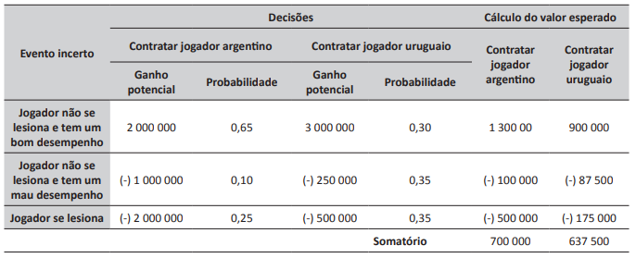

Com base na situação hipotética apresentada, avalie as asserções a seguir e a relação proposta entre elas.

1. A contratação do jogador argentino é recomendada com base na análise de risco.

**PORQUE**

1. A probabilidade de o jogador argentino se lesionar ou de ter um desempenho ruim é menor que a apresentada pelo jogador uruguaio.

A respeito dessas asserções, assinale a opção correta.

1. As asserções I e II são proposições verdadeiras, e a II é uma justificativa correta da I.
2. As asserções I e II são proposições verdadeiras, mas a II não é uma justificativa correta da I.
3. A asserção I é uma proposição verdadeira, e a II é uma proposição falsa.
4. A asserção I é uma proposição falsa, e a II é uma proposição verdadeira.
5. As asserções I e II são proposições falsas.

(Questão 9, ENADE 2022) – Análise de investimento

As tabelas 1, 2 e 3 apresentam informações acerca dos investimentos financeiros A, B e C.

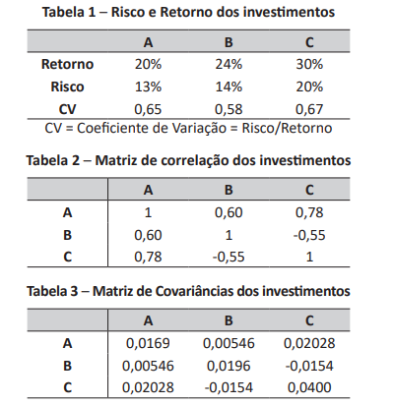

Nesse contexto, considerando as informações apresentadas e a formação de uma carteira composta por dois ativos, avalie as asserções a seguir e a relação proposta entre elas.

1. A carteira de investimento de mínimo risco deve ser formada pelos ativos B e C.

**PORQUE**

1. As combinações de ativos com correlações positivas e próximas à unidade diminuem o efeito de diversificação na carteira de investimentos.

A respeito dessas asserções, assinale a opção correta

1. As asserções I e II são proposições verdadeiras, e a II é uma justificativa correta da I.
2. As asserções I e II são proposições verdadeiras, mas a II não é uma justificativa correta da I.
3. A asserção I é uma proposição verdadeira, e a II é uma proposição falsa.
4. A asserção I é uma proposição falsa, e a II é uma proposição verdadeira.
5. As asserções I e II são proposições falsas.

(Questão 12, ENADE 2015) – Análise de investimento

Os gestores de uma empresa realizaram avaliação de duas alternativas de investimento (A e B), com probabilidades de ocorrência para situações de mercado em recessão, em estabilidade e em expansão, respectivamente, 25% 50% e 25% A tabela a seguir apresenta o retorno esperado em cada situação.

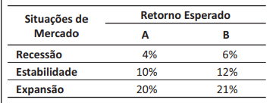

A comparação das alternativas será feita com base na média ponderada dos retornos por suas probabilidades de ocorrência. Nesse caso, o retorno esperado para as alternativas A e B são, respectivamente de:   
  
A) 10,00% e 12,00%.

B) 11,00% e 12,75%

C) 11,33% e 12,75%.

D) 11,33% e 13,00%.  
E) 12,00% e 13,50%.

(Questão 12, ENADE 2015) – Análise de investimento

Em determinado país, entrou em vigor uma rigorosa legislação ambiental que bane a fabricação de produtos à base de amianto, em razão dos danos causados ao meio ambiente e à saúde humana. O Conselho de Administração de uma indústria do setor solicitou ao diretor financeiro que avaliasse as alternativas à disposição, a fim de tomar uma decisão quanto ao futuro da empresa. Após estudos detalhados, o diretor apresentou duas alternativas viáveis do ponto de vista financeiro.

Alternativa 1  
Transferência da fábrica para um país em que a legislação é omissa quanto ao assunto, visto que as instalações atuais ainda têm uma vida econômica considerável. O diretor observou que produtos à base de amianto foram banidos de todos os países com maiores índices de Desenvolvimento Humano.  
Embora o investimento necessário para a transferência seja considerável, os países elegíveis para receber a fábrica caracterizam-se por apresentarem custos de mão de obra baixos e elevado potencial de vendas. O investimento é estimado em $ 250 milhões, com Valor Presente Líquido (VPL) de $ 100 milhões e Taxa Interna de Retorno (TIR) de 18.8%.

Alternativa 2  
Adaptação das instalações atuais, visando-se a utilização de matérias-primas que causem menores danos ao meio ambiente e à saúde humana. O investimento estimado é de $ 200 milhões, com VPL de $ 75 milhões e TIR de 20%.

O retorno exigido, ajustado ao risco, de ambas as alternativas é de 15%, não havendo problemas para captar os recursos necessários.  
  
Considerando as alternativas à disposição da empresa, avalie as asserções a seguir e a relação proposta entre elas.  
  
I. Do ponto de vista financeiro, a empresa deverá optar pela alternativa com maior TIR.  
  
**PORQUE**

II. A alternativa com maior TIR maximizará a riqueza do acionista e não causará danos ao meio ambiente e à saúde.  
  
A respeito dessas asserções, assinale a opção correta.

1. As asserções I e II são proposições verdadeiras, e a II é uma justificativa correta da I.
2. As asserções I e II são proposições verdadeiras, mas a II não é uma justificativa correta da I.
3. A asserção I é uma proposição verdadeira, e a II é uma proposição falsa.
4. A asserção I é uma proposição falsa, e a II é uma proposição verdadeira.
5. As asserções I e II são proposições falsas.